新 书 推 荐


中文书名：《书店的五个清晨》
英文书名：FIVE MORNINGS AT THE BOOKSHOP
作 者：Shea Ashdown
出 版 社：Sourcebooks Landmark
代理公司：Ayesha/ANA/Brady
页 数：350页
出版时间：2027年3月
代理地区：中国大陆、台湾
审读资料：电子稿
类 型：大众文学

内容简介：

《书店的五个清晨》展现出了温馨的书店魅力与耐人咀嚼的情感复杂性，故事兼具冷幽默与历经磨砺才获得的人生智慧。

这是一部深具人情味的小说。故事讨论的是：在难以想象的失去之后，我们该如何原谅自己，原谅彼此，并继续向前？

***

因谋杀罪服刑二十五年后，保罗·伯恩斯（Paul Burns）回到了俄勒冈海岸的家乡。他只有一个愿望：过安静、稳定的生活，并继续给已经离世的妻子写那些不会收到回信的信。经历了大半生的错误之后，保罗很清楚，自己不该奢望什么第二次机会。可当他在一间老旧杂乱的书店找到工作后，第二次机会偏偏来了。书店由性格古怪的七旬老妇露丝女士（Ms. Ruth）经营。一天，保罗偶然在店里发现了一本热门自助类图书，震惊地发现作者竟是已和自己疏远多年的女儿凯瑟琳。

与此同时，在波特兰，凯瑟琳·里德（Kathryn Reed）一直努力摆脱父亲罪行带来的阴影，重新塑造自己的人生。她似乎终于站在了理想生活的门口：她广受欢迎的网络专栏“亲爱的凯蒂”（Dear Katie）拥有一大批忠实读者，她的首部作品也引起了知名自助导师、出版界重要人物洛伊斯·哈姆（Lois Hamm）的注意。当保罗试图与凯瑟琳重新建立联系时，洛伊斯却从中看到了一个利润丰厚的商业机会：拍摄一部纪录片剧集。这部剧集或许能帮助保罗修复与女儿的关系，也能将凯瑟琳推向更高的名声。但它同样可能让保罗失去重返正常生活的机会，也可能揭开凯瑟琳的谎言，毁掉她的事业。

作者简介：
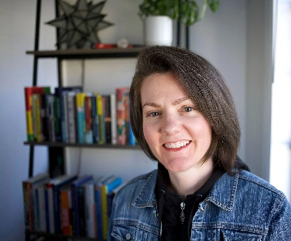
希亚·阿什道恩（Shea Ashdown）现居俄勒冈州波特兰，小说作家，拥有华盛顿特区美利坚大学创意写作艺术硕士学位。她的作品曾发表于《萨默塞特评论》（The Summerset Review）、Monkeybicycle 和 Eclectic Flash 等刊物。她曾创办并出版文学杂志 The Ne’er-Do-Well，该杂志于2007年至2011年间运营。

感谢您的阅读！
请将反馈信息发至：版权负责人
Email：Rights@nurnberg.com.cn
安德鲁·纳伯格联合国际有限公司北京代表处
北京市海淀区中关村大街甲59号中国人民大学文化大厦1705室, 邮编：100872
电话：010-82504106, 传真：010-82504200
公司网址：http://www.nurnberg.com.cn
书目下载：http://www.nurnberg.com.cn/booklist_zh/list.aspx
书讯浏览：http://www.nurnberg.com.cn/book/book.aspx
视频推荐：http://www.nurnberg.com.cn/video/video.aspx
豆瓣小站：http://site.douban.com/110577/
新浪微博：安德鲁纳伯格公司的微博_微博 (weibo.com)
微信订阅号：ANABJ2002


